PREDSEDA NÁRODNEJ RADY SLOVENSKEJ REPUBLIKY
Číslo: KNR-ORGA-4923/2025

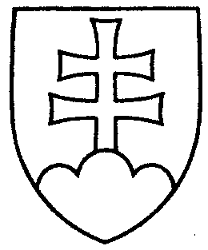

926

ROZHODNUTIE

PREDSEDU NÁRODNEJ RADY SLOVENSKEJ REPUBLIKY

z 18. júna 2025

o pridelení návrhu na vyslovenie súhlasu Národnej rady Slovenskej republiky s Dohodou o partnerstve medzi Európskou úniou a jej členskými štátmi na jednej strane a členmi Organizácie afrických, karibských a tichomorských štátov na strane druhej na prerokovanie výborom Národnej rady Slovenskej republiky

A. p r i d e ľ u j e m

návrh na vyslovenie súhlasu Národnej rady Slovenskej republiky s Dohodou o partnerstve medzi Európskou úniou a jej členskými štátmi na jednej strane a členmi Organizácie afrických, karibských a tichomorských štátov na strane druhej (tlač 861), doručený 17. júna 2025

na prerokovanie

Ústavnoprávnemu výboru Národnej rady Slovenskej republiky a
Výboru Národnej rady Slovenskej republiky pre európske záležitosti;

B. u r č u j e m

1. ako gestorský Výbor Národnej rady Slovenskej republiky pre európske záležitosti, ktorý Národnej rade Slovenskej republiky podá správu o výsledku prerokovania uvedeného materiálu vo výboroch a návrh na uznesenie Národnej rady Slovenskej republiky,

2. lehotu na prerokovanie návrhu vo výbore vrátane v gestorskom výbore
do 8. septembra 2025.

Richard R a š i v. r.

